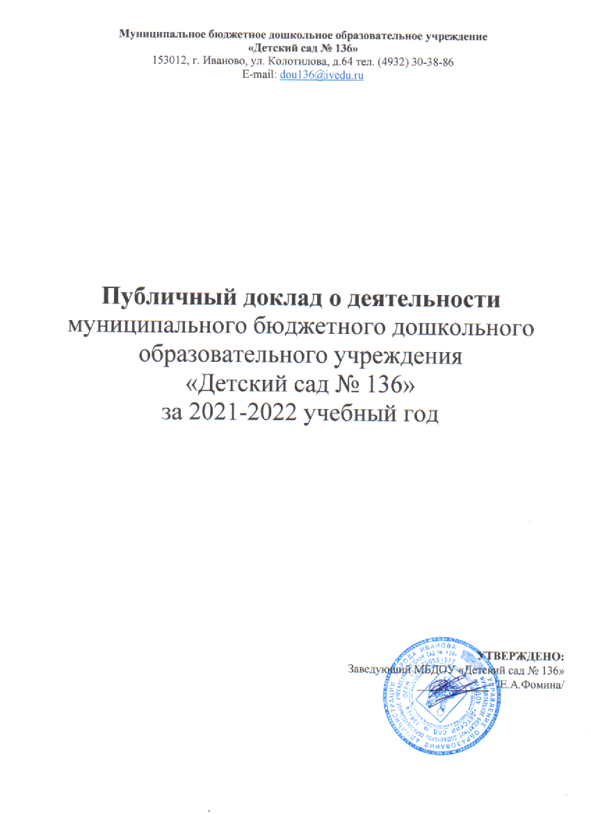

- ИНФОРМАЦИОННАЯ СПРАВКА

Учредитель: муниципальное образование городской округ Иваново.
Полномочия и функции Учредителя осуществляет: управление образования Администрации города Иванова.
Учреждение зарегистрировано в ФНС по г. Иваново, 19.11.2002г, свидетельство: серия 37
№ 000179917.
Свидетельство о внесении записи в Единый государственный реестр юридических лиц от 28.12.2011г, серия 37 №001566779, основной государственный регистрационный номер записи о создании юридического лица 1023700551577.
Лицензия на право осуществления образовательной деятельности: от 27.01.2012г, серия РО № 034988, регистрационный номер 495.
Свидетельство о государственной аккредитации: от 30.12.2010г. ДД 020346, регистрационный номер 341.
Адрес:153012, г. Иваново, ул. Колотилова, д.64
Телефон: 8 (4932)30-38-86
E-mail: dou136@ivedu.ru
сайт: dou136.ivedu.ru

- ОБЩАЯ ХАРАКТЕРИСТИКА ДОУ

Муниципальное бюджетное дошкольное образовательное учреждение «Детский сад № 136» расположено в здании, построенном в 1961 году по типовому проекту.

Структура и количество групп:

Проектная мощность ДОУ – 136 мест, фактическая – 95 мест.
В ДОУ функционируют 5 групп: с 2 лет до 3 лет – 11 ребенка, с 4 лет до 7 лет – 84 ребенок.
- группа № 2 для детей среднего возраста;
- группа № 3 для детей старшего возраста;
- группа № 4 для детей младшего возраста;
- группа № 5 для детей подготовительного возраста;
- группа № 6 для детей ясельного возраста.

Анализ контингента воспитанников свидетельствует об увеличении числа воспитанников; по результатам статистики на протяжении 3 лет преобладает больше мальчиков.

Режим работы ДОУ:

Дошкольное учреждение работает в режиме пятидневной рабочей недели:
- понедельник - пятница – рабочие дни с 07.00 до 19.00;
- суббота, воскресенье, праздничные дни – выходные.

Социальный состав родителей:

 |  | 2021-2022
 | Количество детей | 95
Особенности семьи | Полные семьи | 75,4%
 | Одинокие | Неполные–24,6%
 | В разводе
 | Вдовы
 | Опекуны | 0%
 | Многодетные | 6,8%
Жилищные условия | Имеют собственное жилье | 50,3%
 | Живут с родителями | 31%
 | Снимают жилье | 18,7%
Образование | высшее | 40,3%
 | среднее | 7,8%
 | среднее специальное | 51,9%
Социальный состав | интеллигенция | 3,9%
 | рабочие | 57,3%
 | служащие | 18,7%
 | домохозяйки | 11,6%
 | предприниматели | 8,5%

В ходе изучения социального состава семей было выявлено:
- увеличение количества многодетных семей;
- увеличение числа неполных семей;
- стабильный показатель уровня образования родителей.
Ежегодно увеличивается процент семей, имеющих 2-3 детей. Социологическое исследование свидетельствует о достаточно высоких социально – культурных возможностях семей, отсутствием семей асоциального поведения.

Управление ДОУ:

Осуществлялось в соответствии с Уставом ДОУ и законодательством РФ, строилось на принципах единоначалия и самоуправления. В детском саду реализуется возможность участия в управлении образовательным учреждением всех участников образовательного процесса. В соответствии с Уставом, общественная структура управления ДОУ представлена общим собранием коллектива, Управляющим Советом, педагогическим советом. Общее собрание ДОУ определяло основные направления экономической деятельности детского сада. Управление педагогической деятельностью осуществлялось педагогическим советом ДОУ.

- КАДРОВЫЙ ПОТЕНЦИАЛ
В МБДОУ «Детский сад № 136» работает 26 сотрудников из них:12 педагогов: 8 воспитателей, 1 старший воспитатель, 1 учитель–логопед, 2 музыкальных руководителя, 3 сторожа, 2 дворника, 2 повара, 1 рабочий по зданию, 1 кухонный работник, 1 завхоз, 3 младших воспитателей, заведующий

Дифференциация педагогов (12 человек):
.
категории |  |  |  | по образованию
высшая | 2 чел. | 16,6% |  | высшее педагогическое |  | 9 чел. | 75%
1 | 1 чел. | 8,3% |  | среднеспециальное педагогическое |  | 3 чел. | 25%
соответствие должности | 4 чел. | 33,3% |  | по педагогическому стажу
по возрасту |  |  |  |  | до 10 лет | 4чел. | 33,3%
до 35 лет | 4 чел. | 33,3% |  |  | до 15 лет | 1чел. | 8,3%
до 45 лет | 4 чел. | 33,3% |  |  | До 25 лет | 2чел. | 16,6%
до 55 лет | 2 чел. | 16,6% |  |  | свыше 25 лет | 5чел. | 41,6%
свыше 55 лет | 2 чел. | 16,6%

Все члены педагогического коллектива регулярно проходят курсы повышения квалификации, а также повышают свою компетентность в межкурсовой период, приобретая дополнительные педагогические специализации, участвуя в семинарах, практикумах, форумах и т.п.

- УСЛОВИЯ ОСУЩЕСТВЛЕНИЯ ОБРАЗОВАТЕЛЬНОГО ПРОЦЕССА

Создание развивающей среды:
ДОУ построено по типовому проекту, в нем предусмотрены изолированные групповые секции для каждой возрастной группы, включающие: группу, спальню, раздевальную комнату, сан. узел.

Дополнительные помещения в ДОУ:

- Медицинский блок (медицинский кабинет, изолятор, процедурный). Медицинская деятельность ДОУ лицензирована.
- Физкультурный зал.
- Музыкальный зал.
- Пищеблок: горячий цех, холодный цех, склад пищевых продуктов, овощехранилище, подсобное помещение, приемник продуктов, помещение для выдачи готовой пищи.
- Методический кабинет.
- Кабинет логопеда.
- Кабинет заведующего.
- Кабинет заместителя заведующего по АХР.
- Экологическая гостиная.
- Щитовая.
На территории ДОУ имеется обособленный земельный участок с игровыми верандами и площадками для прогулок детей каждой группы. На территории детского сада расположены: спортивная площадка, сарай, разбиты цветники. Вокруг ДОУ - асфальтовое покрытие, остальная территория озеленена. Групповые участки разделены – живой изгородью из кустарника. Территория участка ограждена металлическим забором высотой 2 м.
С целью реализации воспитательно–образовательных задач и обеспечения интересного, содержательного пребывания ребёнка в ДОУ создана предметно–развивающая среда, обеспечивающая:
- физкультурно-оздоровительную работу в учреждении;
- познавательно-речевое развитие дошкольников;
- социально-личностное развитие воспитанников;
- художественно-эстетическое развитие детей.
На постоянном контроле администрации детского сада находится соблюдение санитарно-гигиенических требований к условиям и режиму воспитания детей.
Для организации образовательного процесса имеются необходимые пособия, технические средства в соответствии с ФГОС дошкольного образования.
В 2021-2022 учебном году был расширен арсенал развивающих игр и пособий для подгрупповых и индивидуальных занятий с детьми; пополнен фонд игрушек для сюжетно-ролевых, театрализованных, подвижных игр воспитанников в группе и на прогулке.
Детский сад располагает учебно-методической литературой для реализации образовательной программы, что позволяет педагогам организовывать образовательный процесс на высоком уровне.
В 2021-2022 учебном году была пополнена библиотека педагогического кабинета, как методической литературой, так и детской художественной и познавательной литературой.
Образовательная среда создана с учетом возрастных возможностей детей, зарождающихся половых склонностей и интересов и конструируется таким образом, чтобы ребенок в течение дня мог найти для себя увлекательное дело. Во всех возрастных группах оборудованы центры развития ребенка: игры, изобразительной деятельности, природы, экспериментирования, книги и др.
Особое внимание при создании развивающей среды уделяется эстетическому оформлению, т.к. среда играет большую роль в формировании личностных качеств дошкольников. Ребенок находится в детском саду весь день и необходимо, чтобы окружающая обстановка радовала его, способствовала пробуждению положительных эмоций, воспитанию хорошего вкуса.
Для развития театрализованной деятельности дошкольников имеется разнообразие детских театров (пальчиковый, теневой, би– ба– бо, кукольный, напольный и др.
Физкультурный зал оснащен спортивным оборудованием: тренажер, обручи, мячи, скакалки, оборудование для профилактики плоскостопия, сухой бассейн. На всех группах созданы физкультурные зоны.

Обеспечение безопасности:

Организация Безопасности образовательного процесса включает в себя:

• безопасной среде (закреплённые шкафы, стеллажи; отсутствие ядовитых и колючих растений; безопасное расположение растений в групповых комнатах; оборудование помещений с соблюдением мер противопожарной безопасности);
• подобранной по росту детей мебели и ее маркировке;
• маркировке постельного белья и полотенец;
• правильному хранению опасных для детей материалов, медикаментов (ножницы, иголки, лекарства, моющие средства и др. находятся в недоступных для детей местах, соответствующим требованиям);
• правильному освещению;
- работе по профилактике
В дошкольном учреждении проводится следующая работа по обеспечению безопасности:
- Оформлена наглядная информация (на стендах, в папках передвижках, сайте ДОУ):
- безопасности жизнедеятельности (в быту, на природе, на водных объектах, в транспорте, в общении с посторонними людьми и сверстниками, при использовании опасных предметов и т.д.);
- пожарной безопасности;
- ГО ЧС;
- дорожной безопасности.
- Разработаны конспекты мероприятий и консультаций для работы с детьми и родителями в данном направлении. Имеется демонстрационный материал, развивающие игры.
- Проводятся:
- занятия с детьми;
- открытые занятия, презентации, консультации для родителей и др. мероприятия;
- инструктажи, презентации, обучение, тренировки и другие мероприятия с сотрудниками.
Воспитатели проявляют уважение к личности каждого ребёнка, создают условия для наиболее полной реализации его способностей, формируют у детей положительное отношение к сверстникам.

Детский сад оборудован специальными системами безопасности: кнопкой «Тревожной сигнализации», специальной автоматической пожарной сигнализацией. В дошкольном учреждении установлены домофоны, а также видеодомофон на ворота для въезда транспорта. Дополнительно контроль за безопасностью образовательного процесса осуществляет дежурный администратор. В ночное время – ночные сторожа.
В ДОУ ограничен доступ посторонних лиц, осуществляется контроль за въездом транспорта на территорию.

Организация питания:

Здоровье человека – важнейший приоритет государства, поэтому рациональное питание детей, как и состояние, их здоровья, должны быть предметом особого внимания.
В дошкольном учреждении особое внимание уделяется питанию, оно сбалансировано и выстроено на основе 10-дневного меню, с учётом потребностей детского организма в белках, жирах, углеводах и калориях. В рационе круглый год – овощи, фрукты и соки. Разработаны и внедрены технологические карты, карты контроля, график закладки продуктов в котел, график выдачи готовых блюд на группы. Контроль за соблюдением санитарных норм на пищеблоке и в группах, качеством питания, разнообразием и витаминизацией блюд, закладкой продуктов питания, кулинарной обработкой, выходом блюд, вкусовыми качествами пищи, правильностью хранения и соблюдением сроков реализации продуктов питания осуществляет медицинская сестра детского сада и врач поликлиники № 6.
В правильной организации питания детей большое значение имеет создание благоприятной и эмоциональной окружающей обстановки в группах. Группы обеспечены соответствующей посудой, удобными столами. Блюда подаются детям не слишком горячими, но и не холодными. Воспитатели приучают детей к чистоте и опрятности во время приема пищи.
В 2021-2022 учебном году в дошкольном учреждении были организованы:
- производственные совещания по организации питания в ДОУ;
- контроль со стороны администрации ДОУ, Управляющего совета, бракеражной комиссии включает в себя: организацию закладки продуктов, время приема пищи в режиме дня, дежурство детей по столовой, сервировку столов и др.

- ОСОБЕННОСТИ ОРГАНИЗАЦИИ ВОСПИТАТЕЛЬНО-ОБРАЗОВАТЕЛЬНОГО ПРОЦЕССА

1 особенность: Обеспечение индивидуально-дифференцированного подхода к детям.
Признание в ребенке личности
Ориентация всего процесса воспитания на общечеловеческие ценности
Развитие потенциальных возможностей каждого ребенка

Индивидуальная работа с детьми строится:
по всем направлениям развития ребенка
по всем видам деятельности

Направления для индивидуальной работы с детьми:
с плохо усваивающими программу
с нуждающимися в коррекции, в рамках логопедического пункта

2 особенность: Сбалансированный режим деятельности ДОУ.
С учетом требований программ используем в ДОУ, разработанное расписание игр. Расписание строится с учетом санитарно-гигиенических требований, а время планируется так, чтобы общее время организованной образовательной деятельности не превышало временных нормативов.
3 особенность: Формы, методы, приемы организации детской деятельности.
При организации работы с детьми учитывается следующее:
уровень развития детей
программа воспитания и обучения детей
возрастные и индивидуальные особенности

Формы организации детской деятельности:
непосредственно образовательная деятельность
образовательная деятельность в режимных моментах
самостоятельная деятельность детей

Способы организации детей:
фронтальный
подгрупповой
парный
индивидуальный

Особенности организации детской деятельности:
самостоятельный выбор детьми деятельности
свобода творческого замысла
тема организации деятельности – по запросам детей
деятельность по интересам детей

Помимо традиционных форм мы используем новые формы работы с детьми:
проблемные ситуации
смена «игровых ролей»
анализ ситуации
опыт
эксперимент
тесты
развивающие игры

4 особенность: Организация предметно - развивающей среды.
В ДОУ созданы необходимые условия для организации воспитательно–образовательного процесса:
для индивидуального развития личности ребенка
для улучшения работы сотрудников ДОУ

Принципы ДОУ в построении развивающей среды:
многофункциональность
мобильность
комфортность
эстетичность
безопасность
сезонность
учет половых особенностей
Мы изменили развивающую среду в ДОУ, создали новые центры и дополнительные помещения:
экологическая гостиная

5 особенность: Работа с кадрами (подбор кадров и стимулирование сотрудников).

Виды стимулирования сотрудников ДОУ (наиболее часто используемые):
стимулирующие выплаты и премии награждения благодарностью, дипломом МБДОУ предоставление очередного отпуска по желанию в выбранный период вынесение благодарности или признательности через средства массовой информации др.

Формы работы с кадрами, применяемые в ДОУ:
традиционные: педсовет (в разных видах), производственное совещание, консультация, беседа, наставничество, дискуссия, инструктаж, выставка, контроль, анкетирование, тестирование, деловая игра, семинар-практикум, занятие и другие.

6 особенность: Содержание образования.

Учитывает:
требования программ, реализуемых в ДОУ
требования ФГОС в дошкольном образовании
запросы родителей

В ДОУ разработаны и используются:
- Образовательная программа (с учетом ФГОС);
- Коррекционная программа ДОУ;
- Циклограмма планирования воспитательно–образовательной работы;
- Единая форма плана воспитательно-образовательной работы;
- Диагностические методики и пакет материалов к ним.
- Программа воспитания

7 особенность: Координация работы всех служб ДОУ.

Цель: обеспечение слаженности, бесперебойности, непрерывности, согласованности в работе всего ДОУ посредством налаживания рациональных связей между ними.

Наиболее часто с этой целью используются:
самоотчеты
собрания
заседания Советов ДОУ
педсоветы
компьютерная связь
документация
информация.

Налажен тесный контакт между всеми службами в ДОУ:

методической психологической медицинской логопедическойобслуживающими

8 особенность: Коррекционно – развивающая работа в ДОУ.

Работа в этом направлении строится в следующем порядке:
медицинское обследование ребенка врачами поликлиники диагностика развития ребенка рекомендации специалистов по подгрупповой и индивидуальной работе планирование работы в планах специалистов и воспитателей направление детей, нуждающихся в индивидуальной коррекционной работе на городскую ПМПК индивидуальная работа с детьми по рекомендациям специалистов диагностика результативности работы рекомендации на следующий учебный год.

В работе детьми используются методы и приемы коррекционного воздействия:
музыкотерапия сказкотерапия куклотерапия (проигрывание истории, сюжет которой травмирует ребенка) цветотерапия релаксация (использование визуальных образов, нервно-мышечное расслабление, дыхательная гимнастика) игротерапия коррекционные упражнения(зрительная, артикуляционная, ритмическая, логоритмика, фонетическая ритмика, физкультминутка, массаж (общий, точечный БАТ, артикуляционный)витаминизация закаливание.

9 особенность: Система работы с учреждениями города

образовательными: общеобразовательные школы №42, ДОУ города
оздоровительными: поликлиника № 6, психоневрологический диспансер, городская ПМПК
административными (методическими): управление образования администрации города Иванова, МОУ «Методический центр», институт развития образования Ивановской области
финансовыми: ЦБ № 1
правоохранительными (охранными): охранное предприятие «Росгвардия»; предприятие, обеспечивающее противопожарную безопасность «Технология безопасности»; ОВД Ленинского района.
10 особенность: Взаимодействие с семьей.
Создана система взаимодействия с семьей на принципах партнерства с опорой на достижения ребенка через:
нетрадиционные формы работы с семьей: передвижная библиотека родителя; почтовый ящик «Вопросы-ответы»; переписка с родителями с помощью электронной почты; использование сайта ДОУ и др.
получение информации от родителей;
ознакомление их с результатами диагностики, тестирования…
квалифицированную педагогическую помощь в воспитании и развитии детей;
привлечение родителей к управлению и организации жизнедеятельности МБДОУ через их участие в работе Управляющего Совета, совета родителей, совета педагогов, а также в мероприятиях, организованных в детском саду.

Этапы работы с родителями:
Консультации с родителями новых детей
Родительское собрание «Задачи и общие требования ДОУ»
Заключение договоров, сбор документов
Сбор сведений о семьях (анкетирование, тестирование, опросы…)
Общение с родителями в течение всего посещения ребенком детского сада в разных формах (собрания, консультации, беседы, электронная почта, «Почтовый ящик»…)
Проведение мероприятий ДОУ, родителей, детей (открытые занятия, развлечения, субботники, выставки, конкурсы и т.п.)
Консультативная помощь: по инициативе воспитателя или специалистов и по инициативе родителей.

Принципы ДОУ в работе с семьей:
Уважай родителя Будь терпелив Проявляй гибкость, творчество, тактичность Поощряй участие родителей Старайся разнообразить участие родителей Выражай свою признательность Вовлекай всю семью Учись навыкам сотрудничества Сохраняй конфиденциальность

- АНАЛИЗ КАЧЕСТВА РАБОТЫ ДОУ

Дошкольное учреждение в 2021-2022 учебном году посещали 95 воспитанников.
Заболеваемость за 2021-2022 учебный год составила 9 д\дн.

Распределение детей по группам здоровья:

Всего  детей | 1 группа здоровья | 2 группа здоровья | 3 группа здоровья | 4 группа здоровья | Дети с ОВЗ
95 | 18 | 61 | 14 | 1 | 1

Анализ данных 2021-2022 учебного года позволил сделать следующие выводы:
• количество острых заболеваний снижается;
• объективными показателями состояния здоровья служит их устойчивость к заболеваниям;
• при исследовании показателей выявлено, что в зимне-весенний период дети реже болеют и соответственно имеют меньшую длительность текущих заболеваний.
Одним из показателей работы по укреплению здоровья и психофизического развития детей является уровень физической подготовленности и физического развития, он в 2021-2022 учебном году улучшился.

Организация специализированной (коррекционной) помощи детям:

Направления  работы | Кто инициатор обследования | Кем и где проводится обследование | Формы  работы | Кто проводит  работу
коррекционная работа для детей с нарушениями речи | Родители, педагоги | - Поликлиника  - Психоневрологический диспансер  - Городская ПМПК | - Групповая  - Подгрупповая  - Индивидуальная | - Логопед  - Воспитатели  - СпециалистыДОУ
коррекционная работа с детьми,отстающими в развитии | Воспитатель | ПМПК ДОУ | Индивидуальная | - Воспитатели  - СпециалистыДОУ
Работа с детьми с проблемами(осанка, фобии, проблемы с общением и т.п.) | Родитель | В ДОУ специалист по профилю проблемы | Индивидуальная | - Педагог по  профилю  проблемы

Участники ПМПк дают рекомендации логопеду и родителям по коррекционно-развивающей работе с детьми.
В ДОУ:
- разработана коррекционная программа (учитель-логопед);
- налажена система взаимодействия всех служб ДОУ;
- разработаны (диагностические карты, паспорт здоровья, карта ПМП сопровождения, положения, планы работы (индивидуальные, групповые), циклограммы и т.п.

Результативность коррекционной работы:

Каждый воспитанник нашего детского сада за 2021-2022 учебный год получил индивидуальные логопедические занятия, в рамках логопедического пункта; занятия общеразвивающего цикла; физкультурные занятия;

ГОД | К О Л И Ч Е С Т В О Д Е Т Е Й
 | начало коррекционного периода |  |  |  |  |  |  | конец коррекцион-ного периода
 | с недос-татками речи  в начале  работы | Прогнозирование  успеха |  | с легкими  речевыми нарушения-  ми ФФН  ФН | С тяжелыми нарушениями.  Дизартрический компонент | С недостатками речи в конце работы |  | готовых в обучению в обычной школе  или подг. гр.дет.сада | направ-ленных  в спец.  речевую  школу
 |  | Обычная школа  Или подготов.  Гр.детского сада | Коррекц.  школа
2021-  2022 | 25 | 25 | 0 | 21 | 4 | 3 |  | 21 | 0

Участие в конкурсах детей и педагогов МБДОУ «Детский сад № 136» в 2021 – 2022 учебном году:

- Конкурс посвященный пасхе «Светлый праздник», участники были награждены благодарственными письмами
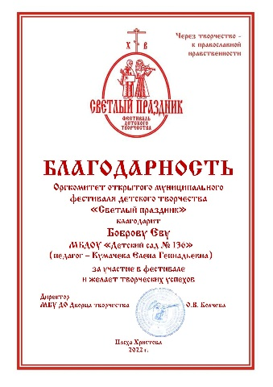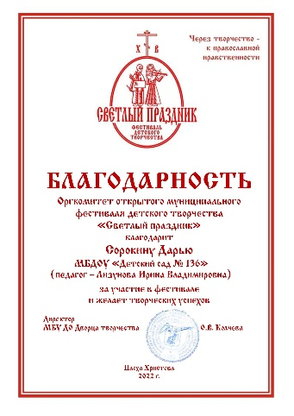

- Муниципальный конкурс «Новогоднее настроение»
- Муниципальный конкурс «Рождественский подарок»
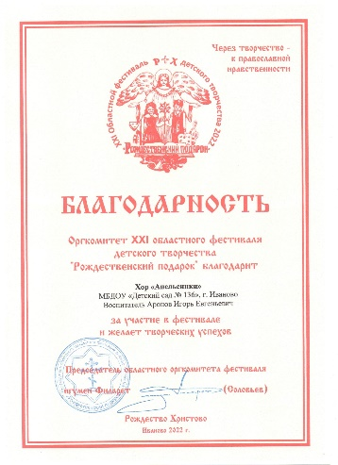

- 3 Всероссийских конкурса «Экология – дело каждого», «Экологическое воспитание», «Лучшая модель воспитывающей культурной среды на уровне дошкольного образования»

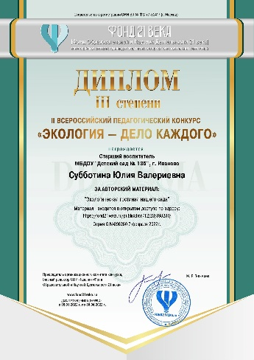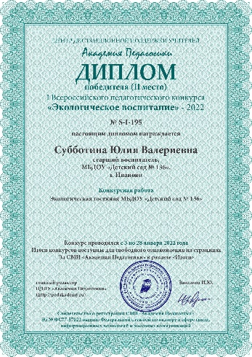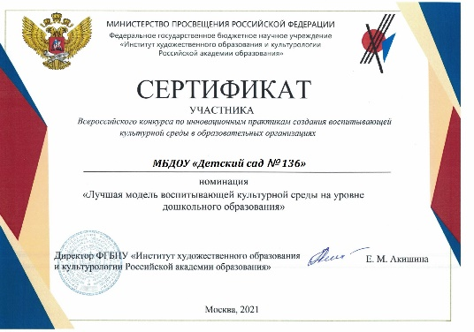
- Фестиваль «Я с книгой открываю мир»
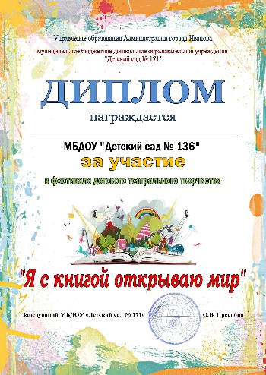
- Челлендж «Солнечный круг»
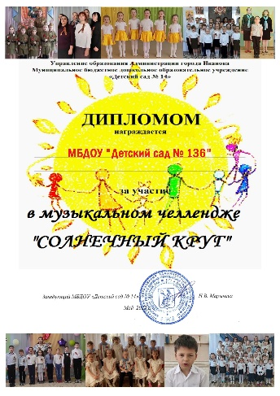
- Конкурс «Рисуем Победу»
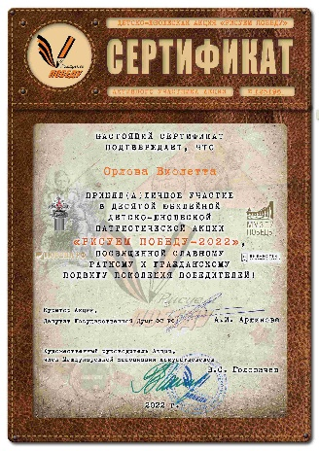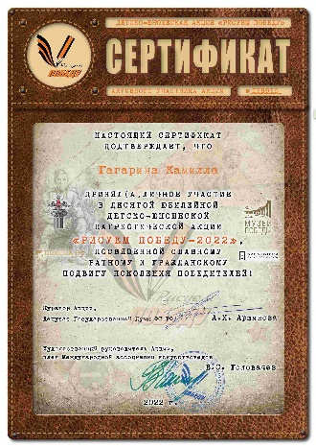

Анализ качества питания:

Результатом качественной работы по организации питания является:
- разработка цикличного двухнедельного меню;
- выполнение натуральных норм питания в 2021 г. – 86 %;
- отсутствие зафиксированных случаев отравления и заболевания детей.

Эффективность методической службы:

Основные задачи методического сопровождения в ДОУ:
1. Осуществление стратегического планирования педагогического процесса в учреждении.
2.Обеспечение роста профессиональной квалификации педагогических кадров.
3.Информирование педагогов о новинках передовой педагогической теории и практики, педагогического опыта.
В 2020-2021 году методической службой ДОУ в рамках модернизации дошкольного образования как института социального развития подготовлены такие нормативно-организационные документы:
- программа развития ДОУ;
- программа воспитания;
- основная образовательная программа «Детский сад №136» (с учетом ФГОС);
- годовой план работы на 2021-2022 учебный год.
- план летней оздоровительной работы на 2022 год
По итогам семинаров, посвященных организации дошкольного воспитания в свете ФГОС, в ДОУ проведены педагогические часы информационного характера, нацеливающие педагогический коллектив на приведение образовательного процесса в соответствии современным нормативным требованиям.
С целью повышения творческого потенциала кадров и обновления развивающей среды ДОУ проведены: смотры физкультурных и речевых уголков в групповых помещениях, выставки пособий документах системы дошкольного образования.

- ФИНАНСОВОЕ ОБЕСПЕЧЕНИЕ

Обеспечению оптимального функционирования и развитию МБДОУ способствовало рациональное ведение финансово-хозяйственной деятельности. Все выделенные средства были использованы на нужды обеспечения и развития образовательного процесса в МБДОУ. В результате использования указанных средств:
-произведен ремонт системы отопления
-произведена частичная замена оконных блоков
-составлен новый проект пожарной сигнализации
- проведён косметический ремонт во всех возрастных группах
- лестничных пролётах;
- ремонт и покраска игрового оборудования на участках;
- обеспечены, соответственно требованиям СанПиН дезинфицирующими, моющими и медицинскими средствами медицинский кабинет, кухонный блок, группы;
Родительская оплата составляет 2529 рублей в месяц.
Льготы для отдельных категорий воспитанников и условия их получения.
Льготы по оплате за детский сад имеют семьи с опекаемыми детьми, с детьми инвалидами -100%. Льгота в виде 50% оплаты за детский сад предоставляется семьям, имеющим 3-х и более несовершеннолетних детей.
Условием получения льгот является предоставление следующих документов:
1) Заявление;
2) Копия свидетельства о рождении ребёнка (ребёнка-инвалида; ребёнка, находящегося под опекой; несовершеннолетних детей до 18 лет);
3) Копия (в случае инвалидности) справки подтверждающей факт инвалидности или справки об опекунстве над ребёнком (в случае опеки);
4) Копия выписки решения об опеке;
5) Справка с места жительства ребёнка и о совместном проживания его с заявителем (в случае инвалидности);
6) Копия паспорта родителя (опекуна).
Также малообеспеченные семьи при предъявлении справки из соцзащиты получают компенсацию части родительской платы: -25% - за первого ребенка -55 % - за второго ребенка -75% - за третьего ребенка.
Условием получения льгот является предоставление следующих документов:
- Заявление,
- справка из соц.защиты,
- копия свидетельства о рождении детей,
- выписка о расчетном счете заявителя.

Итог: Финансирование ДОУ в 2021-2022 уч. году осуществлено в полном объёме.
Все выделенные средства реализованы в соответствии с планом финансово-хозяйственной деятельности и муниципального задания.

- ПРОБЛЕМЫ, ПЛАНЫ И ПЕРПЕКТИВЫ РАЗВИТИЯ ДОУ

Основные проблемы дошкольного учреждения, которые не были решены в прошедший
2021-2022 учебный год:

На фоне достигнутых успехов в системе образовательной работы дошкольного учреждения, были выявлены следующие проблемы:
1. Нежелание педагогов повышать категорию.
2. Не достаточное участие педагогов в конкурсах профессионального мастерства.

План мероприятий, направленных на повышение качества работы ДОУ
в 2022-2023 учебном году:

1. Реализация программы развития ДОУ.
2. Продолжить работу по внедрению ФГОС дошкольного образования.
3. Обогащение предметно-развивающей среды ДОУ в соответствии с ФГОС.
4. Повышение профессиональной компетентности педагогов по внедрению ФГОС дошкольного образования через курсовую подготовку и самообразование.
5. Создание рабочих мест педагога.
6. Внедрение в образовательный процесс разработанных материалов с использованием ИКТ.
7. Участие педагогов ДОУ в конкурсах профессионального мастерства городского, регионального, всероссийского и международного уровня.
8. Привлечение родительской общественности к более тесной совместной работе, используя разные формы работы.

План мероприятий, направленных на повышение качества коррекционно-развивающего обучения детей в 2022-2023 учебном году:

1. Обогащение коррекционной предметно-развивающей среды ДОУ.
2. Создание безбарьерной среды в ДОУ.
3. Повышение профессиональной компетентности педагогов в области коррекционно-развивающего обучения детей через курсовую подготовку и самообразование.
4. Разработка индивидуальных маршрутов развития детей.
5. Открытие логопедической группы в сентябре 2022 г.
6. Вовлечение специалистов ДОУ в проектную деятельность групп с целью повышения уровня становления ключевых компетентностей ребенка дошкольного возраста.
7. Изучение информационных технологий в развивающем обучении дошкольников.
8. Привлечение психолога с целью оказания информационной и консультативной помощи родителям воспитанников ДОУ и педагогам учреждения в организации психолого-педагогического сопровождения детей.
9. Систематический мониторинг коррекционно-развивающей деятельности в ДОУ.

Направления развития на 2022-2023 учебный год:

2022-2023 учебный год образовательный процесс в дошкольном учреждении будет направлен:
- на усовершенствование работы по реализации Федеральных государственных образовательных стандартов;
- усовершенствование работы по образовательной программе дошкольного учреждения;
- на повышение качества воспитательно-образовательной работы.

Задачами 2022-2023 учебного года станут:

- повышение компетентности педагогов в вопросах реализации ФГОС и индивидуального подхода к ребёнку;
- повышение уровня компетентности педагогов в организации непосредственно образовательной деятельности взрослого и детей.

Задачами дошкольного учреждения также станут:
- развитие у детей дошкольного возраста ключевых компетентностей: деятельностной, коммуникативной, социальной, и здоровьесберегающей.
- Развитие деятельностной компетентности, т.е. развитию умений ребенка самостоятельно выбирать, планировать, осуществлять и при необходимости корректировать результаты своих действий будет способствовать инновационная деятельность педагогов по ведению портфолио дошкольника и развитию у детей навыков сотрудничества.

